

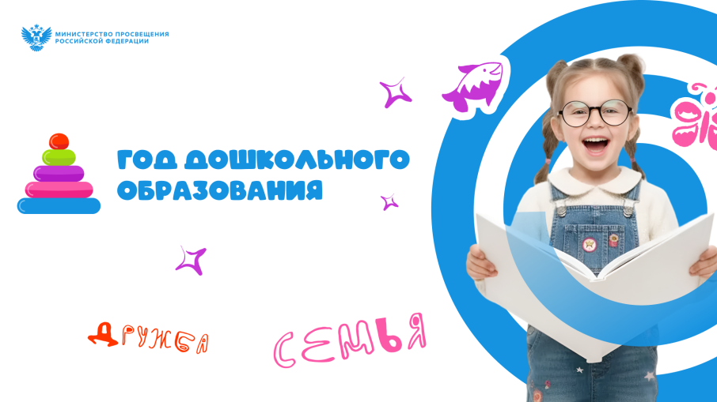
План мероприятий в ДОО на 2026 год в рамках Года единства народов России

Цель: формирование у детей дошкольного возраста основ гражданственности, патриотизма и чувства сопричастности к многонациональному народу России через познание культурно-исторических ценностей, традиций и обычаев разных народов.
Задачи:
1. Образовательные (Познавательное развитие):
• Расширять представления детей о России как о великой многонациональной стране.
• Знакомить с географическим разнообразием, государственной символикой и национальными особенностями народов (быт, одежда, кухня, фольклор).
• Дать начальные представления о том, что сила России — в единстве и дружбе её народов.

2. Воспитательные (Социально-коммуникативное развитие):
• Воспитывать уважительное и доброжелательное отношение к людям разных национальностей.
• Культивировать чувство гордости за свою Родину и её достижения.
• Формировать первичные навыки толерантного поведения и эмпатии в межнациональном общении.

3. Развивающие (Речевое и художественно-эстетическое развитие):
• Обогащать словарный запас детей названиями предметов национального быта, музыкальных инструментов, элементов костюмов.
• Развивать интерес к народному творчеству: сказкам, песням, танцам, декоративно-прикладному искусству.
• Развивать творческие способности детей в процессе освоения народных ремесел и игр.

4. Физические (Физическое развитие):
• Популяризировать народные подвижные игры как средство укрепления здоровья и развития ловкости.
• Знакомить с традиционными видами состязаний народов России, воспитывая командный дух.

5. Работа с семьей:
• Активно вовлекать родителей в образовательный процесс через участие в праздниках, выставках и проектах.
• Повышать педагогическую культуру родителей в вопросах патриотического воспитания и сохранения семейных и национальных традиций.

Принцип преемственности по возрастам:
• 3-4 года: Акцент на эмоциональное восприятие образа «дома», «друга» и «красивой игрушки» (матрешка, народный узор).
• 4-5 лет: Переход к сравнению «мы разные — мы похожи», акцент на сказки и игры.
• 5-6 лет: Изучение географии и ремесел, осознание многообразия регионов.
• 6-7 лет: Формирование гражданской позиции, понимание истории, символики и значимости мира между народами.

 | 3-4 года | 4-5 лет | 5-6 лет | 6-7 лет
Январь  «Зимние сказки народов России» | Чтение русской народной сказки «Рукавичка».  Цель: Знакомство с фольклором.  Задачи: Развивать сопереживание героям, учить узнавать животных. | Театрализованная постановка татарской сказки «Три дочери».  Цель: Воспитание уважения к старшим.  Задачи: Учить передавать характер персонажей через движения. | Литературная викторина «Сказки Севера» (чукотские, ненецкие сказки).  Цель: Расширение кругозора о жизни народов Севера.  Задачи: Развивать умение сравнивать сюжеты сказок разных народов. | Творческий вечер «Театральные подмостки: Сказки народов РФ».  Цель: Развитие артистизма и творческого воображения.  Задачи: Учить передавать характерные черты героев сказок разных народов через мимику и жест.
Февраль  «Богатыри и защитники земли русской» | Игровое упражнение «Мы — смелые ребята».  Цель: Физическое развитие.  Задачи: Развивать ловкость; воспитывать желание помогать слабым. | Рассматривание репродукции картины В. Васнецова «Богатыри».  Цель: Знакомство с героическим прошлым.  Задачи: Дать представление о доспехах и оружии древних воинов; развивать речь. | Спортивный досуг «Игры смелых» (на основе народных забав).  Цель: Популяризация народных видов спорта.  Задачи: Развивать ловкость, силу, воспитывать командный дух. | Этическая беседа «Подвиг не имеет национальности».  Цель: Воспитание патриотизма на примерах героев ВОВ разных национальностей.  Задачи: Формировать гражданскую позицию, умение вести диалог.
Март  «Узоры России: мамины секреты» | Рисование «Платочек для мамочки» (по мотивам народных узоров).  Цель: Развитие мелкой моторики.  Задачи: Учить использовать яркие цвета; воспитывать желание делать подарки близким. | Выставка кукол в национальных костюмах (совместно с родителями).  Цель: Формирование представлений о разнообразии одежды.  Задачи: Обогащать словарь названиями элементов одежды. | Мастер-класс «Гжель, Хохлома, Городец».  Цель: Изучение русских народных промыслов.  Задачи: Учить различать стили росписи, развивать художественные навыки. | Проект «Костюмы народов России: кружева и орнаменты».  Цель: Формирование этнографического интереса.  Задачи: Рассказать о значении символов в национальных узорах; развивать художественные навыки.
Апрель  «Земля — наш общий дом» | Трудовой десант «Посадим зернышко».  Цель: Первичное знакомство с миром растений.  Задачи: Учить бережно относиться к живой природе; развивать наблюдательность. | Проект «Природа моей Родины» (создание альбома).  Цель: Изучение ландшафтов России (степь, тайга, горы).  Задачи: Воспитывать любовь к родной природе. | Виртуальное путешествие «Заповедные тропы России» (Байкал, Кавказ).  Цель: Формирование представлений о природном богатстве РФ.  Задачи: Показать уникальность природы разных краев; воспитывать ответственность за экологию. | Конференция «Природные богатства регионов России».  Цель: Формирование целостной картины страны.  Задачи: Развивать навыки публичного выступления и презентации.
Май  «Венок Победы» | Акция «Цветок памяти».  Цель: Первичное знакомство с праздником 9 Мая.  Задачи: Воспитывать уважение к ветеранам. | Коллективная работа «Праздничный салют над городами-героями».  Цель: Расширение знаний о географии подвига.  Задачи: Учить работать в коллективе. | Тематический вечер песен военных лет «Споемте, друзья».  Цель: Воспитание чувства единства перед лицом общей беды.  Задачи: Познакомить с мелодиями, объединявшими людей в годы войны. | Литературно-музыкальная композиция «Одна Победа на всех».  Цель: Углубление знаний о вкладе всех народов СССР в Победу.  Задачи: Воспитывать гордость за свою страну; развивать навыки выразительного чтения.
Июнь  «Россия — это я и ты!» (День России) | Праздник «Дружные ребята».  Цель: Создание положительного эмоционального фона.  Задачи: Учить играть вместе, не ссориться. | Музыкальный флешмоб «Большой хоровод».  Цель: Знакомство с традицией хоровода.  Задачи: Развивать координацию движений. | Квест-игра «Символы моей страны» (флаг, герб, гимн).  Цель: Закрепление знаний о государственной символике.  Задачи: Воспитывать патриотические чувства. | Праздничный концерт «Россия — многоликая страна».  Цель: Демонстрация талантов и культурного многообразия.  Задачи: Развивать артистизм, чувство гордости за Родину.
Июль  «Фестиваль народных игр» | Еженедельное проведение игр разных народов (подвижные игры на свежем воздухе).  Цель: Оздоровление и физическое развитие через народную культуру.  Задачи: Учить соблюдать правила игры, развивать ловкость и быстроту.
Август  «Кладовая солнца» (Традиции урожая) | Сенсорная игра «Чудесный мешочек» (дары осени).  Цель: Развитие тактильного восприятия и внимания.  Задачи: Учить узнавать на ощупь овощи и фрукты, произрастающие в России; закреплять названия плодов. | Беседа «Как пекут хлеб разные народы».  Цель: Воспитание уважения к труду и хлебу.  Задачи: Познакомить с видами национального хлеба (каравай, лепешка); рассказать о важности хлеба для каждого человека. | Мастер-класс по лепке из соленого теста «Национальные сладости».  Цель: Развитие мелкой моторики и эстетического вкуса.  Задачи: Познакомить с традиционными лакомствами (тульский пряник, чак-чак); учить приемам декоративной лепки. | Проект «Ярмарка мастеров» (изготовление поделок в разных стилях).  Цель: Формирование интереса к народным промыслам.  Задачи: Развивать творческие способности; учить презентовать результаты своего труда сверстникам.
Сентябрь  «Азбука дружбы» | Занятие «Дружные ладошки» (коллективное рисование).  Цель: Сплочение группы.  Задачи: Учить работать в коллективе; закреплять знание цветов. | Занятие «Как здороваются люди в разных краях».  Цель: Этикет народов России.  Задачи: Показать многообразие форм приветствий (слова, поклоны, жесты); воспитывать доброжелательность. | Составление «Словаря добрых слов» на языках народов России.  Цель: Пропедевтика толерантности.  Задачи: Познакомить со звучанием слов «мама», «мир», «спасибо» на разных языках; развивать слуховое внимание. | Дискуссионный клуб «Что такое единство?».  Цель: Развитие критического мышления и основ гражданственности.  Задачи: Учить рассуждать о важности взаимопомощи; формировать умение выслушивать мнение товарища.
Октябрь  «Хлебосольная Россия» | Игра-драматизация «В гостях у матрешки».  Цель: Социализация через игровую деятельность.  Задачи: Познакомить с правилами гостеприимства; развивать умение выполнять простые игровые действия. | Знакомство с традицией чаепития (самовар, пиалы).  Цель: Формирование интереса к бытовой культуре.  Задачи: Рассказать о назначении предметов чайной посуды разных народов; воспитывать культуру поведения за столом. | Кулинарный праздник (презентация национальных блюд родителями).  Цель: Приобщение к семейным традициям и национальной кухне.  Задачи: Расширять кругозор в области кулинарии народов России; укреплять связи между детским садом и семьей. | Исследовательский проект «Откуда пришли продукты?» (связь регионов).  Цель: Развитие познавательно-исследовательских навыков.  Задачи: Показать географию страны через продукты (мед с Алтая, чай с Краснодара); формировать представление о целостности страны.
Ноябрь  «День народного единства» (Кульминация года) | Спортивный досуг «Мы — одна семья».  Цель: Укрепление физического здоровья и командного духа.  Задачи: Учить действовать сообща в подвижных играх; создавать радостное настроение от коллективной деятельности. | Просмотр мультфильмов из серии «Гора самоцветов».  Цель: Знакомство с фольклором народов России через визуальное искусство.  Задачи: Развивать интерес к сказкам разных народов; учить понимать мораль произведения. | Создание коллажа «Карта дружбы России».  Цель: Закрепление визуального образа страны.  Задачи: Учить работать в подгруппах; закреплять знания о том, какие народы в каких регионах проживают. | Торжественный фестиваль «Мы разные, но мы вместе!».  Цель: Обобщение знаний, полученных в течение года.  Задачи: Закрепить чувство принадлежности к великой многонациональной стране; развивать навыки публичного выступления.
Декабрь  «Новогоднее путешествие по России» | Встреча с Дедом Морозом.  подвести итоги года.  Цель: Создание праздничной атмосферы.  Задачи: Снижать эмоциональное напряжение; вовлекать детей в традиционный праздничный ритуал (хоровод). | Знакомство с помощниками Деда Мороза (Снегурочка, Снеговик, лесные звери).  Цель: Расширение знаний о новогодних персонажах.  Задачи: Развивать эмпатию и воображение; учить различать сказочные образы. | Виртуальное путешествие в Великий Устюг и к карельскому Паккайне.  Цель: Популяризация региональных новогодних брендов России.  Задачи: Рассказать о многообразии зимних волшебников в России; развивать интерес к географии страны. | Праздник «Как встречают Новый год в разных республиках» (Ямал Ири, Кыш Бабай и др.).  Цель: Показать единство праздничных традиций при их внешнем различии.  Задачи: Создать праздничную атмосферу; подвести итоги года через демонстрацию уважения ко всем народам России.

